Занятие « Мы за здоровый образ жизни»

– Ребята, вы сегодня особенно красивы. Мне хочется, чтобы эта красота оставалась у вас надолго. Для этого надо сохранить своё здоровье! Эта главная ценность человека!
Здоровье – бесценный дар природы. Оно обеспечивает нам возможность вести полноценную жизнь во всех её проявлениях. Разрушить своё здоровье легко, купить не возможно ни за какие деньги. Будучи больными, вы не сможете воплотить в жизнь свои мечты, идеи, планы. Поэтому мы поговорим сегодня о том, как сохранить и сберечь своё здоровье, и укрепить его.
Пословицы:
- Здоровье дороже денег!
- Здоров будешь, всего добудешь!
- Болен – лечись, а здоров – берегись.
- Береги платье с нову, а здоровье с молоду.
- Здоровье не купишь, его разум дарит.
- Здоровье дороже богатства.
– А вот какого человека мы можем назвать здоровым?
(На доске написаны слова и дети выбирают).
Красивый, сутулый, сильный, ловкий, бледный, румяный, страшный, стройный, толстый, крепкий, неуклюжий, подтянутый.
– Что же необходимо, чтобы быть таким здоровым человеком мы выясним с помощью журнала: «Здорового образа жизни».
1 страница: «Гигиена»
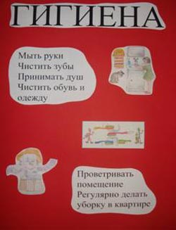
Гигиена – это меры и действия для сохранения, поддержания здоровья, чистоты.
Прошу детей объяснить пословицы:
- Кто аккуратен, – тот людям приятен.
- Не думай быть нарядным, а думай быть опрятным.
– Первое, что мы делаем рано утром?
– Идём умываться, чистить зубы.
Умывался он раненько,
Зубы чистил, уши тёр.
Самым чистым и опрятным
Был в лесу лесной бобёр!
Чистить зубы нам не лень –
Чистим их два раза в день.
Чистим зубки дважды в сутки,
Чистим долго – три минутки
Щёткой чистой, не мохнатой,
Пастой вкусной, ароматной,
Чистим щёткой вверх и вниз –
Ну, микробы, берегись!
Чтобы зубы не болели,
Знают дети, знают звери:
Каждый должен дважды в год
Показать врачу свой рот!
– Чтоб улыбки нашей свет сохранить на много лет, вы должны соблюдать памятку:
1. Чисти зубы два раза в день;
2. Ешь здоровую пищу;
3. Меняй зубную щётку каждые три месяца;
4. Посещай стоматолога два раза в год;
5. Не грызи орехи, ручки, ногти и твёрдые предметы.
– Содержи в чистоте своё тело, одежду и жилище. Корней Иванович Чуковский не зря говорил: «Надо, надо умываться по утрам и вечерам…» (Показ мультфильма «Мойдодыр»)
Конечно, надо не только умываться. Надо мыть руки, чистить зубы, принимать душ, мыться с мылом и мочалкой, чистить обувь и одежду, проветривать помещение, регулярно делать влажную уборку в квартире, содержать в чистоте свой двор, никогда не бросать на улицах мусор мимо урны… Здоровый образ жизни начинается с чистоты!
(Пока один ребёнок раздаёт всем памятки, подводится итог первой странице журнала).
2 страница: «Правильное питание»
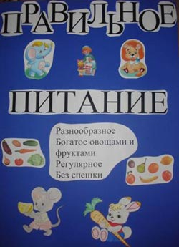
– Здоровое питание – одна из основ здорового образа жизни.
Какое питание можно назвать здоровым?
Разнообразное, однообразное, богатое овощами и фруктами, богатое сладостями, регулярное, от случая к случаю, без спешки, второпях.
Подумай о том, правильно ли ты питаешься. Если нет, постарайся поправить дело.
Сценка: «Правильное питание»
Входит Илья и охает:
– Здравствуй, Илюша!
– Привет!
– Что грустишь, ты, дай ответ?
– Я обкушался конфет!
А ещё было печенье,
Торт и множество варенья:
Очень вкусным был обед.
А теперь я очень плох…
Ох, зачем я ел пирог?
– Где же ты сегодня был?
– Семён обедать пригласил.
Отказать ему не смог
Ох! Зачем я ел пирог?
– Разве можно столько есть?
На диету нужно сесть!
– Чтобы сесть, нужна кровать!
А до дома не достать.
– Кто б за парту влезть помог…
Ох! Зачем я ел пирог?
Илюша! Ты не ворчи!
Лучше о еде молчи!
Сам во всём ты виноват:
Ел и ел ты всё подряд!
– Я мужчина в цвете лет,
Ну, а вам и дела нет!
Всё, настал последний вздох.
Ох! Зачем я ел пирог?
– Илюша, давай я помогу тебе дойти до парты, а то ты совсем плох! А вот ребята дадут нам несколько советов о правильном питании:
Ребята, мера нужна в еде,
Чтоб не случиться нежданной беде,
Нужно питаться в назначенный час
Вдень понемногу, но несколько раз.
В питании тоже важен режим,
Тогда от болезней мы убежим!
Плюшки, конфеты, печенье, торты –
В малых количествах детям нужны.
Запомни, Илья, простой наш совет:
Здоровье одно, а второго то – нет!
Подводим итог.
3 страница: «Режим дня»
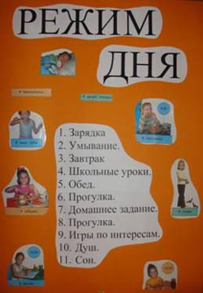
– Ребята, давайте обсудим, какой должен быть режим у школьников. Ответы детей.
Чтоб прогнать тоску и лень,
Подниматься каждый день
Нужно ровно в семь часов.
Сделать лёгкую зарядку
И убрать свою кроватку!
Душ принять,
И завтрак съесть.
А потом за парту сесть!
На занятиях сиди
И всё тихо слушай.
За учителем следи,
Навостривши уши.
После школы отдыхай,
Пообедав, можешь сесть
Выполнять задания.
Всё в порядке, если есть
Воля и старание.
Соблюдаем мы всегда
Распорядок строго дня.
В час положенный ложимся,
В час положенный встаём.
Нам болезни нипочём!
Сочетай труд и отдых.
Учёба в школе, выполнение домашних заданий – серьёзный труд. Бывает, что ученик занят не меньше взрослого. Чтобы при этом сохранить здоровье, надо обязательно чередовать труд с отдыхом. У современного школьника обычно много возможностей для отдыха и развлечений, среди них телевизор, видео, компьютерные игры. Но некоторые ребята утром, ещё до школы, включают телевизор, после школы часами просиживают у компьютера. Это вредно, особенно для нервной системы и зрения. Телевизор, видео, компьютерные игры хороши в меру. Не увлекайтесь ими чересчур. Включайте в свой распорядок дня прогулки, игры на свежем воздухе, чтение книг.
– А теперь давайте подведём итог: каким же должен быть правильный режим дня?
- Подъем
- Зарядка;
- Умывание;
- Завтрак;
- Школьные уроки;
- Обед;
- Тихий час;
- Прогулка;
- Домашнее задание;
- Воспитательное занятие;
- Игры по интересам, чтение книг;
- Пятое питание;
- Сон.
Физкультминутка: Глазная гимнастика, «Хомка, хомка, хомячек….»
4 страница: «Спортивная»
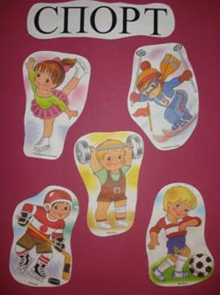
– Больше двигайся! Малоподвижный образ жизни вредит здоровью, поэтому старайся больше двигаться. Утром делай зарядку. Почаще играй в подвижные игры, особенно на свежем воздухе. Занимайся физическим трудом, физкультурой. Если есть возможность, посещай бассейн. Лыжи, плавание, спортивные игры надёжно служат здоровью детей и взрослых во всём мире. А тренеры помогут вам овладеть каким либо видом спорта и стать сильными, подтянутыми, ловкими.
(Подвижные игры)
– Итак, мы озвучили всё основное, что поможет нам сохранить и укрепить здоровье, стать такими, как мы задумали в начале нашего урока:
красивыми
сильными
ловкими
румяными
стройными
крепкими
подтянутыми
– Но у меня для вас есть ещё одно маленькое задание:
Кроссворд: «Здоровье».
1. Утром раньше поднимайся,
Прыгай, бегай, отжимайся.
Для здоровья, для порядка
Людям всем нужна … (зарядка)
2. Дождик тёплый и густой,
Это дождик не простой:
Он без туч, без облаков
Целый день идти готов. (Душ)
3. Хочешь ты побить рекорд?
Так тебе поможет… (спорт).
4. Он с тобою и со мною
Шёл лесными стёжками.
Друг походный за спиною
На ремнях с застёжками. (Рюкзак).
5. Превратятся скоро в когти
Неподстриженныё… (ногти).
6. Ясным утром вдоль дороги
На траве блестит роса.
По дороге едут ноги
И бегут два колеса.
У загадки есть ответ –
Это мой… (велосипед).
7. Есть, ребята, у меня
Два серебряных коня.
Езжу сразу на обоих –
Что за кони у меня? (Коньки).
8. Чтоб большим спортсменом стать,
Нужно очень много знать.
И поможет здесь сноровка
И, конечно,… (тренировка)
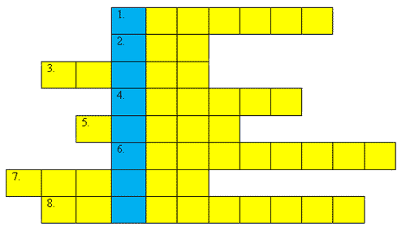
– Какое слово получилось в выделенных клетках? Здоровье.
– Каждый человек должен заботиться о своём здоровье. Ведь никто не позаботится о тебе лучше, чем ты сам. Я желаю вам здоровья!

